模 拟 试 卷 （一）

一、判断下列各图中直线EF是否属于平面。
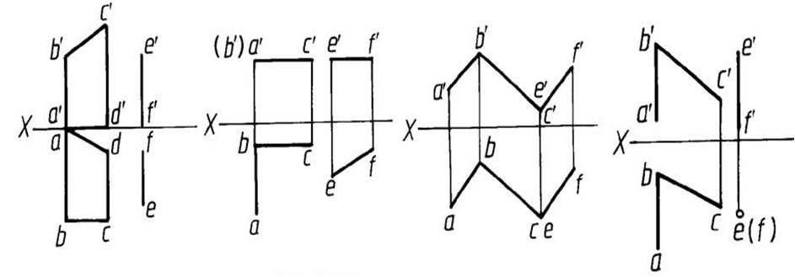

二、已知立体的侧面投影和水平投影，完成正面投影。

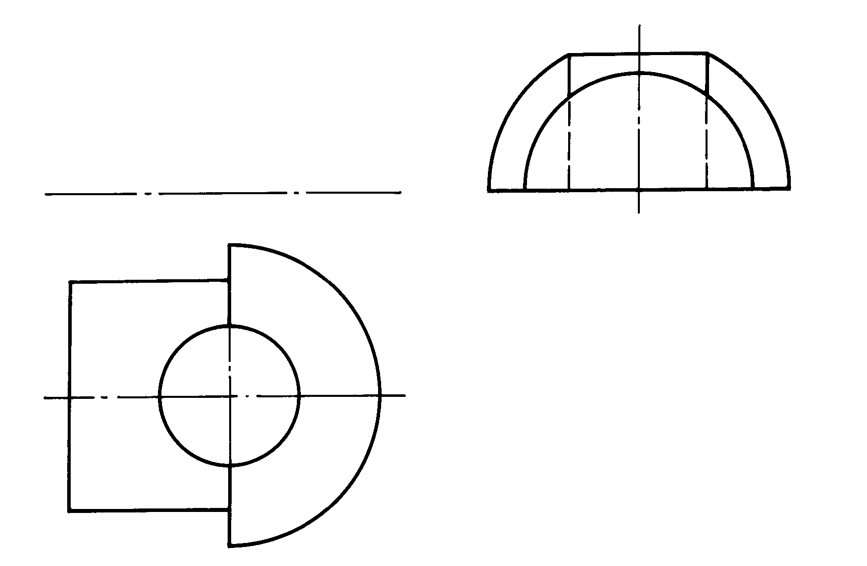
三、已知立体的主视图、左视图，画出俯视图（包括虚线）。
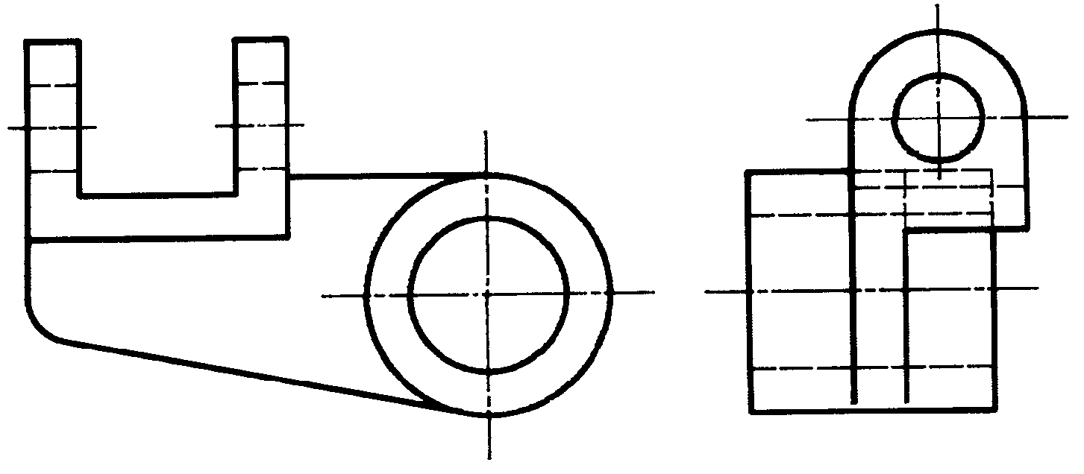

四、注全组合体的尺寸，尺寸数值按1∶1自图中量取整数。
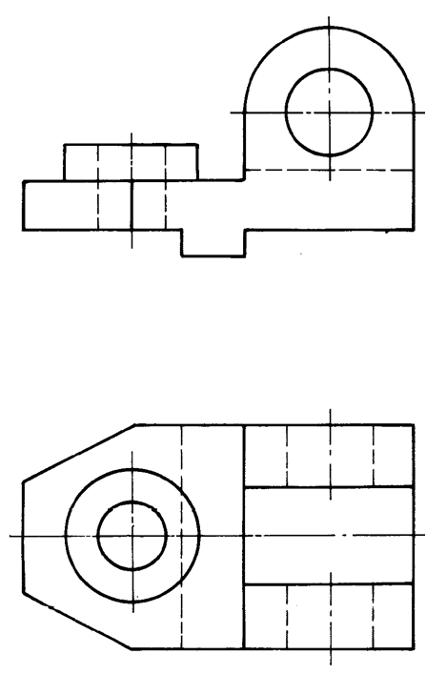
五、已知立体的三视图，画出立体的正等轴测图（尺寸由图上量取）。
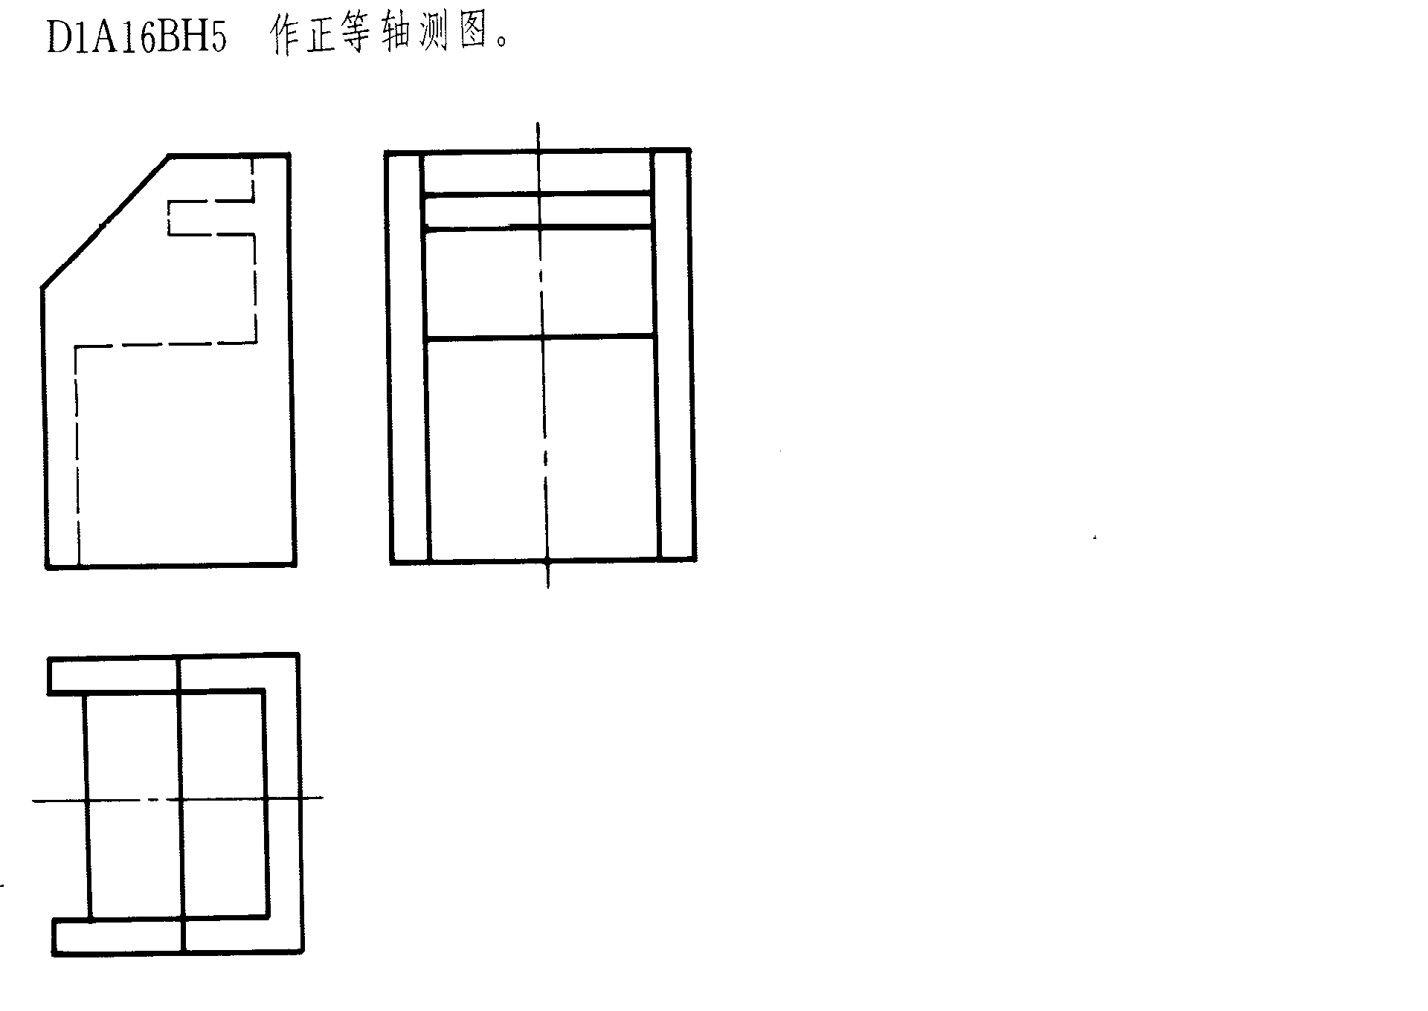
六、已知立体的主视图和俯视图，在指定位置将主视图画成半剖视图，将左视图画成全剖视图。

（主视图位置 半剖视图） （左视图位置 全剖视图）

